Errata
Erik Hegelund 2023-11-29
- S. 113, längst ned i sammanfattningen för kapitel 4 beskrivs begreppet elasticitet. Men elasticitet introduceras först i avsnitt 10.10 och borde således sammanfattas först på sid 217—218.
- S. 236, längst ned. I beskrivningen av figur 12.2 nämns att diagrammet visar variablerna K, F och N. Det ska stå att diagrammet visar variablerna C, L och N, och inget annat.
- S. 278—279: På tre ställen refereras i texten till tabell 13.1 när det egentligen ska vara tabell 13.2.
- S. 280: Första meningen efter ekvation 13.72 som börjar ”Den tredje räkneregeln…” ska strykas. Den regel som åsyftas beskrivas ej i ekvation 13.68 som hänvisningen syftar till. Nästa mening börjar ”Den fjärde räkneregeln…” men syftar således egentligen på tredje raden i ekvation 13.68.
- S. 318: i beskrivningen av figur 14.3 påstås att både pilarna och linjernas tjocklek beskriver hur många meddelande som skickas i olika riktningarna. Tyvärr stämmer inget av detta på den figur som syns i boken.
- S. 342, högt upp på sidan. Följande mening är klumpigt formulerad och borde ha strukits, för läsaren kan ignorera denna: ”Ordningen på talen eller avstånden mellan värdena spelar ingen roll.”
- S. 398-399: I avsnitt 18.5 förekommer flera felaktiga hänvisningar till ”log Y” där det på samtliga ställen ska vara ”ln Y” (bland annat ekvation 18.33 och tabell 18.8), vilket också står i avsnittets första stycken.
- S. 409, figur 19.1 är i princip oläslig. Här är en ny och förhoppningsvis mer lättläst version: 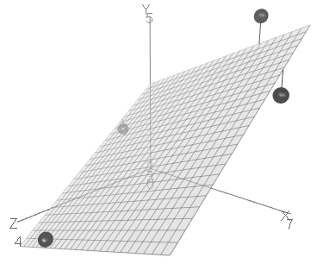
- S. 416, figur 19.3, höger diagram. Variabel K ska vara G, precis som det står i texten.
- S. 417: Regressionsmodellen i första punkten har numrerade koefficienter som startar på 0, när den ska starta på 1, det vill säga: $y_{i}=b_{1}+b_{2}x_{1}+b_{3}x_{2}+...+b_{k}x_{k}+v_{i}$. Det står sedan korrekt beskrivet i ekvation 19.26.
s. 521: Precis före rubriken till avsnitt 24.3 ska intervallet vara:

